Registrační číslo projektu: CZ.1.07/1.1.38/02.0025
Název projektu: Modernizace výuky na ZŠ Slušovice, Fryšták, Kašava a Velehrad
Tento projekt je spolufinancován z Evropského sociálního fondu a státního rozpočtu České republiky.

Potápění, plování a vznášení se tělesa v kapalině

NÁZEV

FY_050_Mechanické vlastnosti kapalin_Potápění, plování a vznášení se tělesa v kapalině

Autor: Mgr. Barbora Pivodová

Škola: Základní škola Slušovice, okres Zlín, příspěvková organizace

Anotace:

- Pracovní list je určen pro individuální práci žáků v předmětu fyzika
pro 7. ročník a pro práci s projektorem a počítačem.
- Materiál rozvíjí a prověřuje znalosti žáků o učivu – Potápění, plování, vznášení se tělesa v kapalině.
- Je určen k vyvozování pojmů a procvičování slovních úloh.
- Materiál vznikal ze zápisů a příprav autorky.
- Vznikl jako doplňující materiál k učebnici: KOLÁŘOVÁ, Růžena. Fyzika pro
7. ročník základní školy. 1. vydání. Praha: Prometheus, 2002.222 s. ISBN 80-7196-119-1.

Téma: Potápění, plování a vznášení se tělesa v kapalině

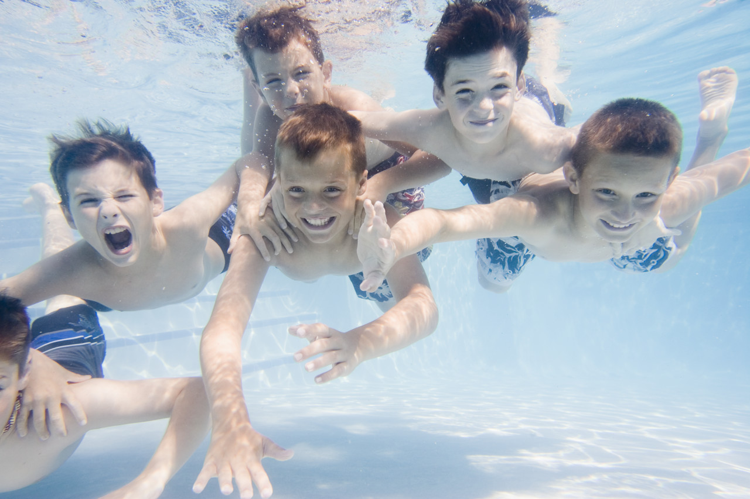 Obr. 1 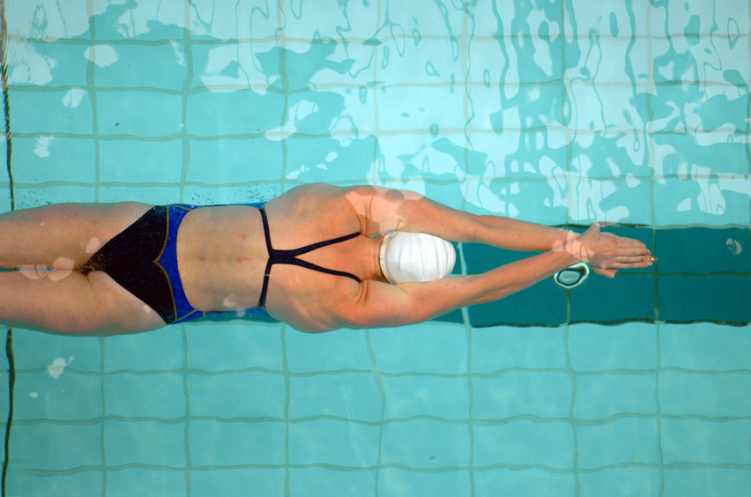 Obr. 2

1. Doplňte:
V kapalině na těleso působí vztlaková síla svisle vzhůru a také gravitační
síla svisle dolů. O chování tělesa tedy rozhoduje……………………………
……………………………………………………………………………………

2. Uveďte: co znamená stejnorodé těleso:

3. Uveďte: jaký je vztah sil Fg a Fvz působících na těleso v kapalině, jestliže těleso:

a) klesá

b) stoupá

c) vznáší se

4. Určete, jak se ve vodě zachovají tělesa stejného objemu ale z různých
látek.

a) z mědi

b) z korku

c) z borového dřeva
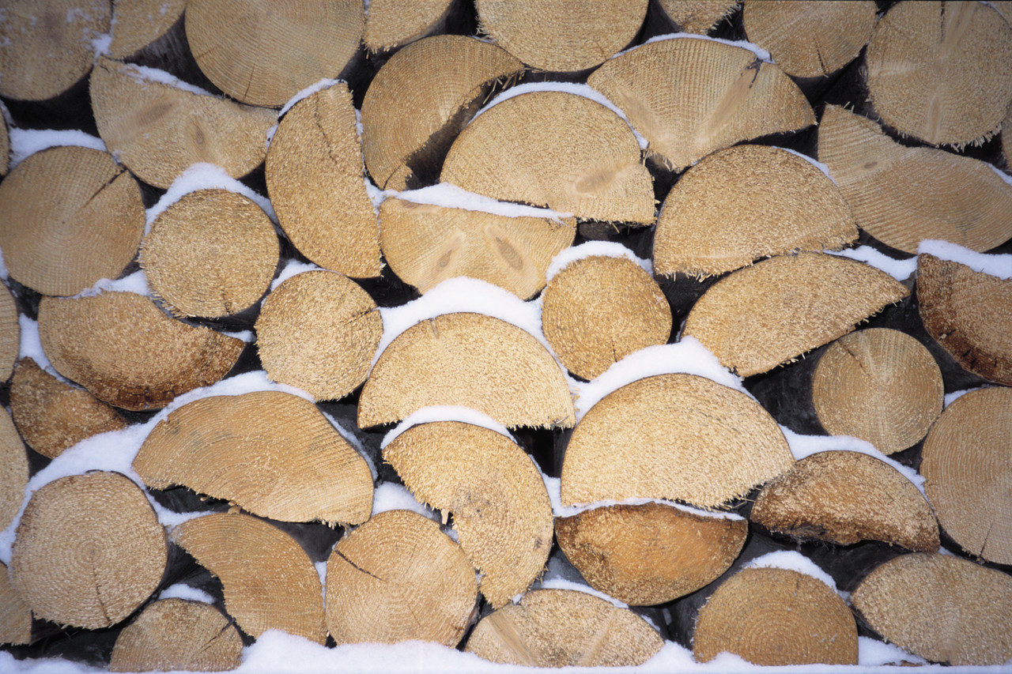 Obr. 3

5. Příklad číslo: 1

Stejnorodé těleso má hmotnost 2,5 kg a objem 4 dm³ a je ve vodě. Určete,
zda se potápí nebo se vznáší.

6. Příklad číslo: 2

Těleso z korku o objemu 45 dm³ je ponořené ve vodě. Určete:
a) gravitační sílu
b) vztlakovou sílu
c) porovnejte velikosti sil

7. Co znamená pojem nestejnorodé těleso:

8. Uveďte příklady nestejnorodých těles:

9. Uveďte, proč se ve vodě nepotopí lodě nebo ponorky

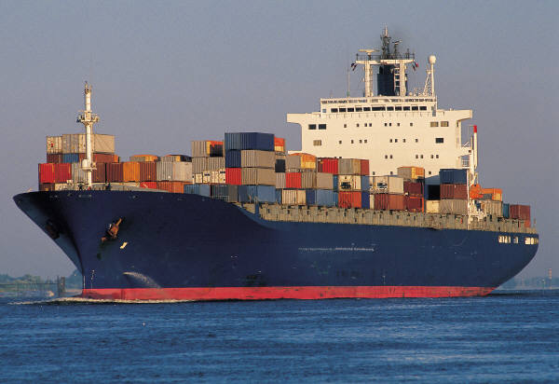 Obr. 4 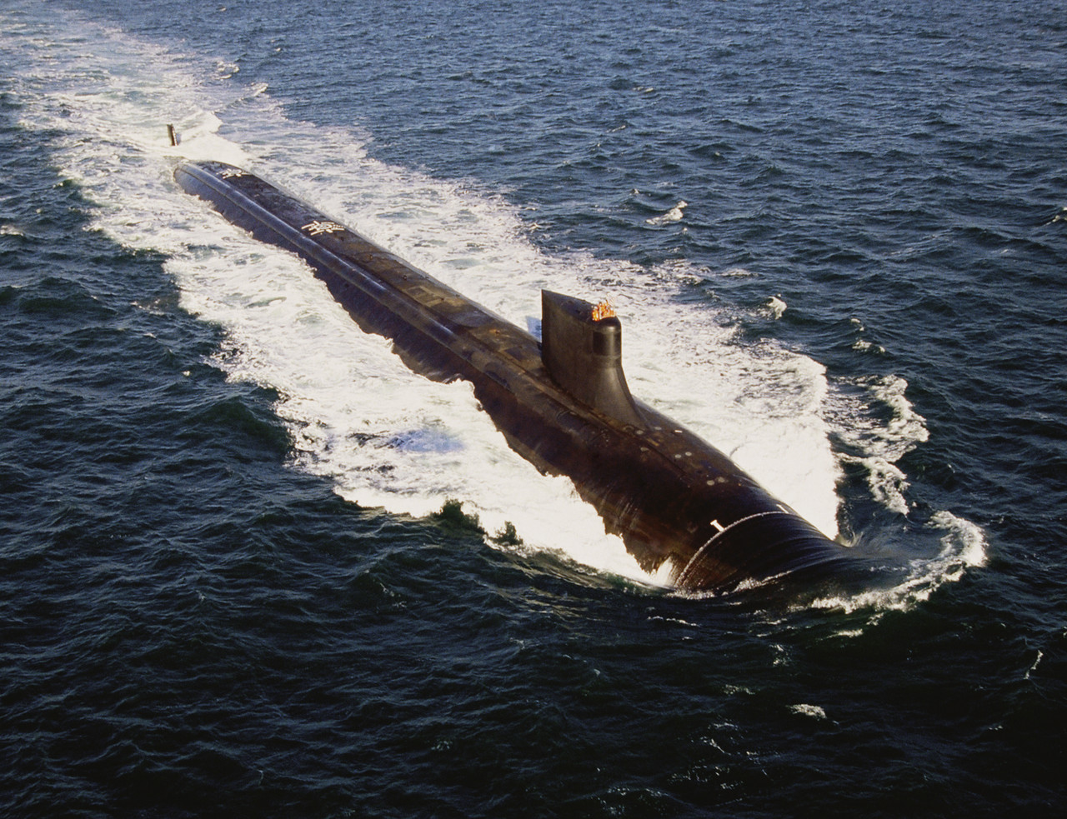 Obr. 5

10. Křížovka

1. Jestliže platí Fg = Fvz těleso
2. Co používáme k měření hustoty kapalin
3. Těleso vyrobené ze stejné látky je
4. Když platí Fg>Fvz těleso

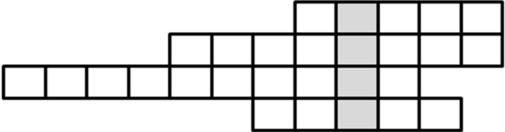

Řešení:

1. Výslednice těchto sil, která má směr větší z obou sil
2. Znamená to, že je celé z látky o stejné hustotě

3. a) Fg >Fvz b) Fg < Fvz c) Fg = Fvz

4. a) z mědi- klesá b) z korku- stoupá c) z borového dřeva- stoupá

5. Příklad č. 1

m = 2,5 kg
V = 4 dm³= 0,004 m³
ρ_{k} = 1000 $\frac{\text{kg}}{m^{3}}$
_______________

Fg = m·g Fvz = V·ρ·g
Fg = 2,5 kg· 10$\frac{N}{\text{kg}}$ Fvz = 0,004 m³·1000 $\frac{\text{kg}}{m^{3}}$·10$\frac{N}{\text{kg}}$
Fvz = 40 N
Fg = 25 N

Fvz >Fg – těleso stoupá

6. Příklad č. 2

V = 45 dm³= 0, 045 m³
ρ_{t} = 250 $\frac{\text{kg}}{m^{3}}$
ρ_{k} = 1000 $\frac{\text{kg}}{m^{3}}$

a) Fg =?(N)
b) Fvz=?(N)
a) m = V·ρ_{t}
m =0, 045 m³·250 $\frac{\text{kg}}{m^{3}}$
m= 11,25 kg

Fg= m·g
Fg= 11,25 kg·10$\frac{N}{\text{kg}}$= 112,5 N

Fvz = V·ρ_{k}·g
Fvz = 0, 045 m³·1000 $\frac{\text{kg}}{m^{3}}$·10$\frac{N}{\text{kg}}$
Fvz = 450 N

Fg < Fvz – těleso stoupá

7. Těleso je vyrobeno z látek o různé hustotě
8. Lodě, ponorky
9. Ponorky mají po stranách komory, při vynořování se voda z komor
vytlačuje stlačeným vzduchem a naopak při ponoření se do komor nabírá
voda. Lodě mají vzduchové komory.

10. Křížovka: (Lodě)

1. Plove
2. Hustoměr
3. Stejnorodé
4. Klesá

Informace k pracovnímu listu:

Pracovní list vytvořila: Mgr. Barbora Pivodová

Obr. 1; Obr. 2; Obr. 3; Obr. 4; Obr. 5 – Klipart office microsoft.com

